МУНИЦИПАЛЬНОЕ БЮДЖЕТНОЕ ОБРАЗОВАТЕЛЬНОЕ УЧРЕЖДЕНИЕ ДОПОЛНИТЕЛЬНОГО ОБРАЗОВАНИЯ «ДОМ ДЕТСКОГО ТВОРЧЕСТВА»
п. ХАНЫМЕЙ ПУРОВСКОГО РАЙОНА

Проектно-исследовательская работа
«Шкатулка для мамы»

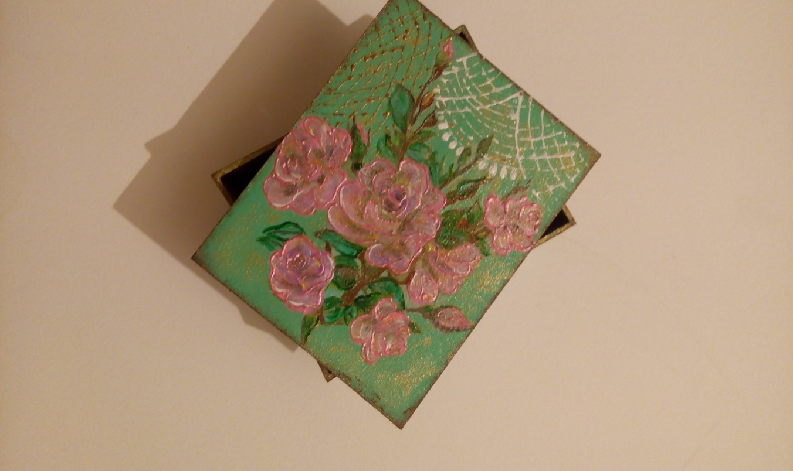

Выполнила: Крылосава Виталина,11 лет,
учащаяся студии «Мир фантазии»

Руководитель: Волошина Людмила Андреевна
педагог дополнительного образования

п. Ханымей
2015 г.

СОДЕРЖАНИЕ:

I. Введение
1.1. Обоснование выбранной темы………………………………………………………..
1.2. Цель и задачи проекта…………………………………………………………………

II. Основная часть
2.1. Описание выбранной модели изделия ………………………………………………
2.2. Исследование и анализ материалов и инструментов для работы.…………………
2.3. Экономический и технологический анализ изделия ………………………………
2.4. Описание технологии изготовления шкатулки……………………………….......

III. Заключение

IV. Список литературы

V. Приложение………………………………………………………………………………….

I. ВЕДЕНИЕ:
Трудно представить себе древнюю Русь без сундуков, шкатулок и ларцов. И сегодня я расскажу вам о шкатулках, которые стали уникальным явлением и символом мировой культуры не только для России, но и для других стран мира. Одной из основных причин такой популярности является то, что народ на Руси всегда славился страстью раскрывать и загадывать загадки, поэтому шкатулки, которые в те времена обязательно имели каждая свой секрет, так быстро прижились в нашей стране.
Шкатулка представляет собой небольшой ящик для хранения мелких, часто ценных вещей и драгоценностей. Однако далеко не всегда шкатулки использовались в привычном для нас назначении. О них сложено много легенд и ходит немало мифов. Например, коварная Клеопатра хранила в шкатулках не только драгоценности, но еще кинжалы и яд. Также шкатулки в старину использовали для поднесения различных даров даров.
2. Обоснование выбранной темы

1.1 Обоснование возникшей проблемы
Шкатулки могут быть предназначены для самых разных целей: ее можно использовать для хранения украшений, как украшение интерьера. Моя мама любит такие изделия. И мне очень хочется изготовить шкатулку, которая бы была использована не только для хранения различных мелочей, но и украсила интерьер в ее комнате.

1.2 Цель моего проекта: разработать и изготовить шкатулку из плотного грунтованного картона, это изделье станет дорогим подарком для моей мамы

Задачи:
-ознакомиться с историей возникновения шкатулок;
-изучить технологию изготовления шкатулки;
- составить план работы;
- выполнить эскиз;
-изучить сочетания тонов для декорирования;
-подобрать материалы, инструменты и приспособления;
-продумать технологию изготовления шкатулки;
-рассчитать себестоимость изделия.

II. Из истории возникновения
Шкатулки известны еще со времен глубокой древности. Первыми, предположительно, появились шкатулки для украшений. Египет – одна из первых стран, где появились шкатулки, которыми так гордились женщины. Именно там были найдены древнейшие фрагменты деревянных шкатулок, украшенные резьбой.
Японские и китайские мастера еще две тысячи лет тому назад изготавливали деревянные коробки различной величины и формы, и украшали их смолой дерева. Талантливые умельцы старались обойти друг друга в мастерстве, придумывая все новые и новые способы отделки. Так, одна за другой на свет появились такие технологии, как мелкое вырезание по древесине, декорирование футляров тканью и кожей, отделка металлом,
костью и драгоценными камнями.
Интересно, что с тех давних времен концепция изготовления шкатулок практически не поменялась, однако несколько усовершенствовалась технология их производства, появились новые материалы и современные механизмы.

2.1 Описание выбранной модели
Перед тем как приступить к работе я просмотрела много электронных источников, размышляя над формой и дизайном шкатулки.
Поэтому мне необходимо определиться с выбором такой шкатулки, которая была бы оригинальной и красивой.
2.2 Мне понравились несколько моделей шкатулок проанализировала три из них:

Модель 1 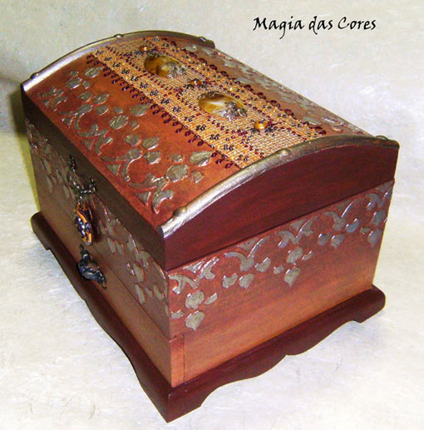

Модель 2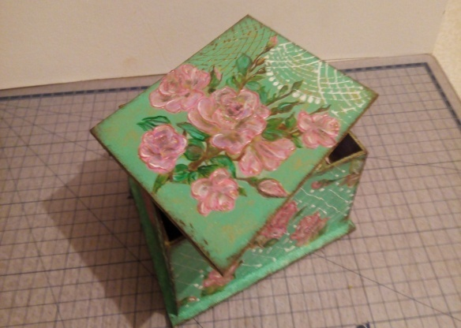

Модель 3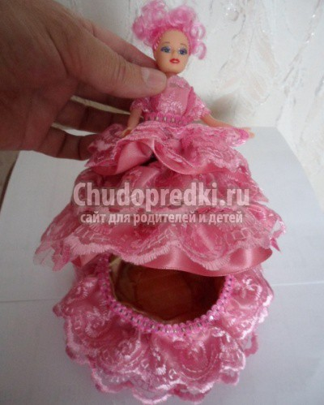

№п/п | Требования к изделию | Модель 1 | Модель 2 | Модель 3
1 | оригинальность | + | + | +
2 | экономичность | + | + | +
3 | простота в изготовлении | - | + | -
4 | наличие необходимых знаний и умений | - | + | -
5 | наличие материала | - | + | -
6 | наличие необходимых инструментов и приспособлений | - | + | -
7 | экологичность | + | + | -
 | итого | 3 | 7 | 2

2.3 Экономический и технологический анализ изделия

По сравнению с пластиком изделия из картона обладают рядом преимуществ: они считаются не вредными для здоровья, поскольку изготовлены из экологически чистого материала.
Самым вредным для здоровья считаются лаковые и клеевые работы. Но я буду выполнять данные работы в хорошо проветриваемом помещении
Технология изготовления при соблюдении техники безопасности является безопасной.

1. прогрунтованный картон-***
2. горячий клей один стержень- 25 руб.
3. салфетка трехслойная для декупажа - 10 руб.
4. клей ПВА- ***
5. краска -215 руб.
6. лак-125руб
итого:***
2.4 Описание работы
Берем грунтованный картон 2 мм., расчерчиваем как указанно в эскизе (эскиз в приложении) вырезаем заготовки канцелярским ножом. У нас получились четыре боковые части для основы и дно шкатулки, а так же четыре боковые часть и основа для крышки шкатулки, склеиваем заготовки грунтованной стороной наружу с помощью клеевого пистолета либо клеем "Момент" универсальный, даем подсохнуть.
Какие либо маленькие неровности выравниваем наждачной бумагой, смахиваем пыль кистью или протираем тряпочкой. Основа готова,
приступаем к самому приятному декорированию нашей шкатулку,
это происходит в три этапа, красим нашу шкатулку акриловой краской основным цветом который мы выбрали. даем ему просохнуть. Если остаются блики грунтованного картона повторяем окрашивание вторым слоем и так же даем хорошо просохнуть.
Вырезаем понравившейся мотив с салфетки и снимаем два слоя оставляя верхний слой с рисунком. Наклеиваем узор салфетки на шкатулку в тех местах где мы выбрали, кистью распределяем клей легкими движениями от центра мотива к краям тщательно выгоняя воздух и разглаживая салфетку. Не надавливайте на кисть сильно потому что салфетка очень тонкая и может порваться. Даем просохнуть, контуром вырисовываем узоры для украшения. После высыхания контура покрываем всю шкатулку лаком. Внутри шкатулку покрасить или оклеить тканью по желанию. Вот и готова наша шкатулка.

III. заключение
У меня получилась замечательная шкатулка. Мама обрадовалась, увидев мой сюрприз, ей очень понравилось что я сделала ее своими руками и приложила немало терпения. труда. а главное любви.
Интересное сочетание различных техник при изготовлении, придает шкатулке оригинальность и индивидуальность.

IV. Список литературы
Интернет ресурсы:
1. различные видео мастер - классы
2. http://ladyspecial.ru/dom-i-xobbi/svoimi-rukami/podelki-i-igrushki/shkatulki-iz-kartona-svoimi-rukami
3. http://better-house.ru/sdelaj-sam/shkatulka-iz-kartona/
4. http://www.infoniac.ru/news/Kak-sdelat-shkatulku-svoimi-rukami.html
5. http://www.liveinternet.ru/users/taschau/post352186617/
5. http://kollekcija.com/shkatulka-iz-kartona-svoimi-rukami-master-klass-ot-art-kvartal/
6. http://svetlanash.ru/post359726436/
7. http://www.darievna.ru

Приложения:
Эскиз №1
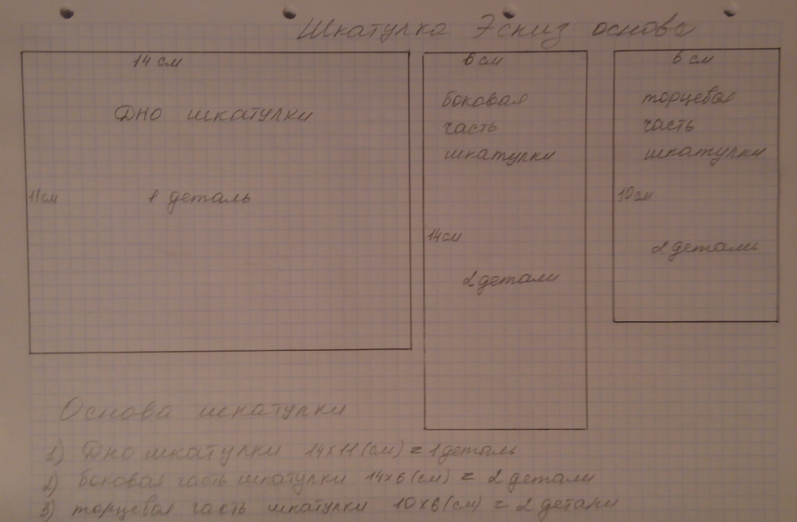

Эскиз №2
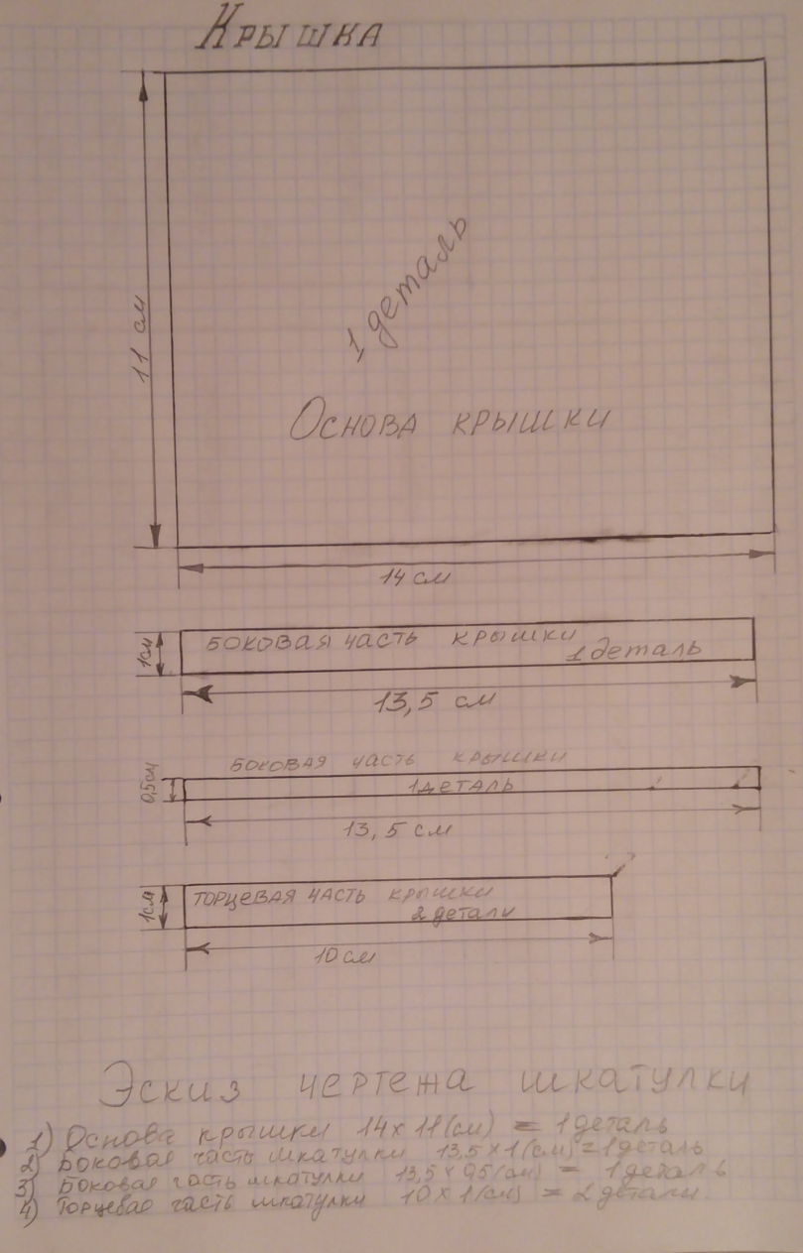

Инструменты и материал:

1. Коврик для работы резаком или канцелярским ножом.
2. Резак или канцелярский нож.
3. Металлическая линейка от 20см. до 50см.
4. Простой карандаш.
5. Клеевой пистолет
6. Кисть для акриловой краски желательно плоскую с синтетическим ворсом.
7. Кисть для клея ПВА мягкая с синтетическим ворсом №8
8. Клеевой пистолет
9. Грунтованный картон толщиной 2мм.
10. Клей момент универсальный или стержневой для пистолета
11. Акриловая краска на водной основе я использовала " DECOLA"
12. Салфетка трехслойная с понравившемся мотивом для декупажа
13. Декупажный клей или клей ПВА
14. Контур универсальный " DECOLA" по желанию
15. Лак акриловый прозрачный на водной основе

